Groupement
des éducateurs
sans frontières

Délégation Bretagne

Le GREF - Association de solidarité Internationale agréée par l'Education Nationale et par l'organisation internationale de la Francophonie - agit en lien avec des réseaux associatifs régionaux et nationaux.

Eduquer et former,
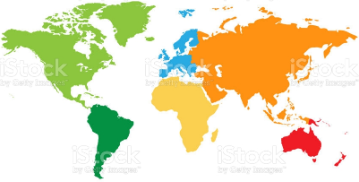
pour un développement solidaire

Enseignement
Social
Santé
Culture
Développement local
Formation professionnelle et technique

En Bretagne, et dans 20 pays…
Ce sont dans l'année 4000 journées en missions, et des centaines pour les préparer, coordonner, échanger…

GREF Bretagne - Maison Internationale de Rennes
7 quai Châteaubriand – 35000 RENNES

 |  |  | Délégation Bretagne
Pour en savoir plus, agir ensemble…
Notre site web http://www.gref.asso.fr
Par mail gref.bretagne@gref.asso.fr
Par SMS ou téléphone
Déléguée régionale Bretagne
Marie Thérèse Bausson - 06 73 03 08 14
 | Correspondants départementaux
 | 22 | Maryse Mouret – 06 03 98 81 45
 | 29 | Jean Jacques Pellé - 07 82 32 04 53
 | 35 | Marie Brigitte Duigou - 06 73 66 37 19
 | 56 | Martine Maraval - 06 19 35 26 03
Notes

Notre délégation Bretagne relève du réseau national du Groupement des Educateurs sans Frontières (GREF), 6 rue Truillot - 94 200 Ivry sur Seine.
Tél. 01 75 64 15 09 - SIRET 398 948 638 00034

